Vì vậy, hãy nói về biểu thức trận đấu

Biểu hiện trận đấu khá nhiều

Giống như câu lệnh switch chỉ với một

0:09

Vài sự khác biệt

0:10

Ngoài ra biểu thức trận đấu đã được giới thiệu

0:12

trong php8 và nó sẽ không hoạt động trước đó

0:15

Vì vậy, hãy tạo lại công tắc này

0:17

Tuyên bố ở đây bằng cách sử dụng trận đấu

0:19

biểu thức ngay bên dưới nó để cú pháp

0:21

của biểu thức phù hợp là đối sánh từ khóa

0:24 và sau đó chúng tôi cung cấp biểu thức giống như cách

0:26 như câu lệnh chuyển đổi để chúng tôi

0:28 sẽ đặt trạng thái thanh toán ở đây và

0:30 sau đó trong dấu ngoặc nhọn, chúng tôi cung cấp các cặp giá trị

0: 32 q trong đó khóa là đơn

0:35 Biểu thức có điều kiện

0:36 và giá trị là biểu thức trả về

0:39, vì vậy ví dụ

0:40, trong trường hợp này, chúng ta có trường hợp một, vì vậy

0:43, chúng ta sẽ thực hiện một trường hợp

0:44và sau đó cú pháp tương tự như mảng

0:46, nó bằng và lớn hơn dấu

0:48 và sau đó biểu thức trả về là

0:50 được thanh toán trong trường hợp này hoặc thay vì trả tiền, chúng tôi

0:52 chỉ có thể in

0:53 trả tiền vì in có thể được sử dụng làm biểu thức

0:55 sau đó chúng tôi có

0:57 hai khoản thanh toán in bị từ chối và sau đó là

1:00 chúng ta sẽ nói về ba trong một chút

1:02 hãy làm không in đang chờ thanh toán 1:05 và chúng ta sẽ nói về mặc định trong

1:06 giây, chúng ta cũng hãy làm mới trang và 1:08 chúng ta thấy rằng trả phí được in hai lần 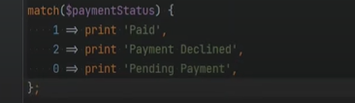

1:10

Khi nó được in từ câu lệnh Switch

1:11 và lần khác là

1:13 được in từ biểu thức khớp, vì vậy

1:15 hãy nói về sự khác biệt, sự khác biệt đầu tiên

1:16

1:17 là biểu thức khớp thực sự là

1:20 một biểu thức và nó đánh giá thành giá trị

1:21 và do đó nó có thể được gán

1:24 cho một biến để chúng ta có thể nói thanh toán

1:26 trạng thái

1:27 hiển thị và điều này sẽ chỉ trả về

1:29 bất kể Biểu thức trả về ở đây là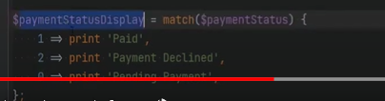

1:31

now the print just returns

1:33 one so if we do echo payment status

1:36 display here and we refresh we're just 

1:38

Sẽ nhận được một

1:38, chúng ta có thể xóa bản in từ đây và

1:40 chỉ cần trả về chuỗi và nếu chúng ta làm mới

1:42 thì nó chỉ in trả tiền ngay bây giờ biểu thức

1:44 này có thể là bất kỳ loại biểu thức nào

1:46 khá nhiều bạn có thể có một hàm

1:48 ở đây trả về một giá trị và như vậy sự khác biệt

1:50 giây là trong câu lệnh chuyển đổi

1:51, bạn cần sử dụng câu lệnh ngắt

1:53 để Tránh một số kết quả

1:55 không mong muốn vì không có câu lệnh ngắt

1:56 như đã đề cập trước đó, nó sẽ là

1:58 chỉ rơi qua các trường hợp khác với

2:00 biểu thức phù hợp

2:00 không xảy ra, biểu thức trận đấu

2:02 sẽ chỉ trả về

2:04 đó một giá trị khi tìm thấy kết quả phù hợp và nó

2:06

sẽ không rơi vào các trường hợp khác, vì vậy

2:08 bạn không cần câu lệnh ngắt trong biểu thức khớp

2:10, mặc dù bạn có thể thực hiện chiến lược

2:12 theo dõi

2:12 bằng cách sử dụng biểu thức trận đấu và

2:14, nghĩa là bằng cách chỉ định nhiều biểu thức

2:16 ở đây bằng cách tách chúng bằng dấu phẩy

2:18 để chúng ta có thể thực hiện

2:19 2 dấu phẩy 3 và điều này hoạt động theo cách tương tự như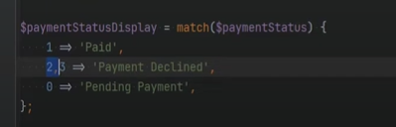

2:22 điều này về cơ bản nó hoạt động giống như

2:24 hoặc điều kiện, vì vậy nó sẽ giống như trạng thái thanh toán

2:26 là hai

2:27 hoặc là ba sau đó trả lại thanh toán

2:30 từ chối, vì vậy nếu chúng tôi thay đổi trạng thái thanh toán

2:32 thành

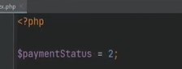

2:33 hai chúng tôi làm mới nó in cùng một thứ

2:35

Từ cả Switch và Match 2:37, chúng tôi thay đổi nó thành ba, nó sẽ in giống nhau 2:39 cho cả hai, sự khác biệt thứ ba 2:40 là trong câu lệnh chuyển đổi, mặc định 2:42 hiện là bắt buộc và do đó

2:44 bạn có thể có một số trường hợp không phải là

2:46 được tìm thấy, ví dụ: nếu chúng tôi xóa trường hợp mặc định

2:48 ở đây và chúng tôi đặt thành 5:

2:50, 5 không được tìm thấy trong các trường hợp, nhưng với kết quả khớp

2:53 Biểu thức

2:54 sẽ dẫn đến lỗi Biểu thức khớp

2:56 là đầy đủ

2:57 có nghĩa là bạn phải chỉ định tất cả các trường hợp

2:59 có thể xảy ra ở đây

3:01 nếu bạn không chỉ định tất cả các trường hợp có thể xảy ra

3:03 và bạn phải chỉ định mặc định để

3:05 nếu chúng tôi làm mới trang

3:06 điều này sẽ gây ra lỗi, chúng tôi có thể thêm mặc định

3:08 trở lại câu lệnh chuyển đổi

3:10, chúng tôi nhận được mặc định được in cho công tắc

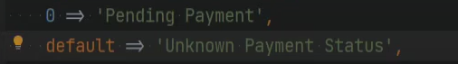

3:12

Và chúng ta có thể sử dụng cùng một từ khóa mặc định

3:14 cho biểu thức đối sánh để chúng ta có thể thực hiện mặc định

3:16 và nếu bạn làm mới ngay bây giờ, lỗi

3:18 đã biến mất, sự khác biệt thứ tư là biểu thức đối sánh

3:20 thực hiện so sánh nghiêm ngặt

3:21 trong khi câu lệnh chuyển đổi

3:23 thực hiện

3:24 so sánh lỏng lẻo và ý tôi là

3:26 đó là nếu tôi đặt cái này thành

3:28 1 thì cả hai bản in đều phải trả tiền nhưng nếu tôi đặt

3:31 điều này để chuỗi một

3:32

then the switch statement will still

3:34

In trả phí nhưng biểu thức khớp sẽ

3:36 in trạng thái thanh toán không xác định mặc định

3:38 vì chuỗi một không tồn tại

3:40 ở đây đó là một so sánh nghiêm ngặt, vì vậy hãy nghĩ

3:42 của nó như

3:43 chuyển đổi thực hiện so sánh bằng cách sử dụng

3:45 gấp đôi bằng

3:46 và sau đó trận đấu thực hiện so sánh

3:49 bằng cách sử dụng bộ ba bằng chỉ là

3:50 nhanh chóng Lưu ý ở đây rằng vì cả hai cạnh này

3:52 là biểu thức nên bạn có thể có

3:54 phức tạp Biểu thức ở đây nó không nhất thiết phải là

3:56 đơn giản như bạn có thể có các cuộc gọi hàm

3:57 ở đây bạn có thể có một số toán tử logic

3:59 ở đây bạn có thể đặt 4:01 này thành một số điều kiện

4:02

biểu thức, ví dụ: một lớn hơn

4:04, hai và điều này đánh giá là sai và

4:06 sai sẽ là giá trị của bạn ở đây, vì vậy nếu chúng ta

4:09 đặt trạng thái thanh toán thành false

4:10, bây giờ điều này sẽ đánh giá thành đã thanh toán và trong

4:12 chuyển đổi câu lệnh đánh giá khoản thanh toán đang chờ xử lý

4:14 vì chúng ta có số 0

4:16 ngay tại đây

4:16 Một điều khác cần lưu ý là biểu thức khớp

4:18 không phản đối công tắc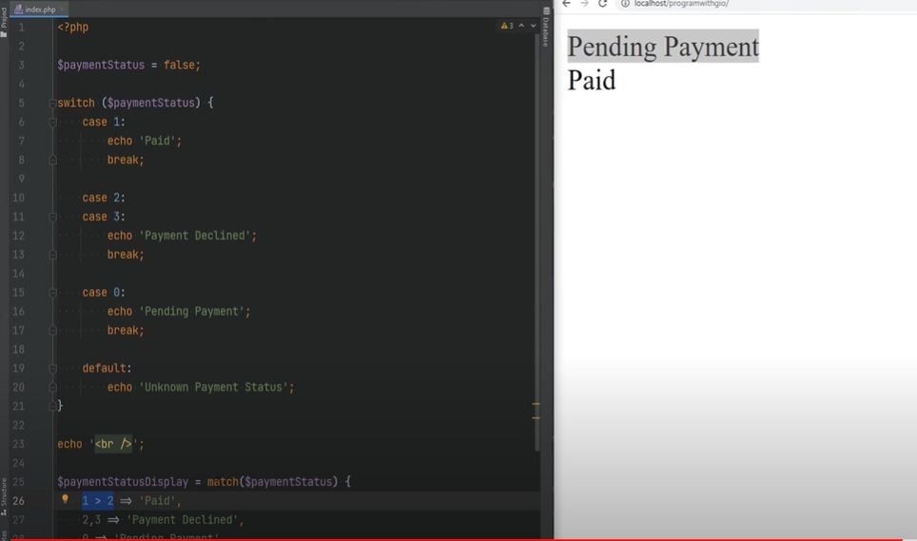

Câu lệnh

4:20 Câu lệnh Switch vẫn có

4:22 các trường hợp sử dụng của nó, ví dụ: bạn không thể thực hiện

4:24 như uh

4:25 được trả tiền và sau đó là dấu chấm phẩy và thực hiện một biểu thức

4:27 khác sẽ không hoạt động trong khi trong câu lệnh chuyển đổi

4:29, bạn có thể có nhiều câu lệnh

4:31 để bạn có thể có câu lệnh Echo

4:32 thì bạn có thể có một số loại

4:34 của câu lệnh hàm

4:35, bạn có thể có một câu lệnh khác, v.v.

4:36

Cách bạn sẽ giải quyết điều đó với biểu thức khớp

4:38 là nó sẽ trích xuất khối đó thành một hàm và

4:41 sau đó sử dụng lệnh gọi hàm đó làm biểu thức

4:43 ở đây để cái nào tốt hơn

4:45 bạn nên sử dụng biểu thức khớp

4:46 bạn nên sử dụng câu lệnh chuyển đổi hay

4:48 bạn nên sử dụng nếu khác có điều kiện

4:50 Thực sự không có câu trả lời đúng hay sai

4:52 Ở đây tôi cung cấp cho bạn Sự khác biệt giữa

4:53 các tệp E và chuyển đổi và sau đó là

4:55 Sự khác biệt giữa Switch và Match

4:57 và tùy thuộc vào bạn muốn sử dụng cái nào

4:58 Tôi hy vọng bạn thích tập này

5:00 Vui lòng cho video này một ngón tay cái lên chia sẻ

5:02 và đăng ký và tôi sẽ gặp bạn vào

5:04 tiếp theo, nơi chúng ta sẽ thảo luận về

5:05 khai báo trở lại và đi đến